**Obecně závazná vyhláška obce, kterou se vydává Požární řád obce**

Zastupitelstvo obce Dynín se na svém zasedání konaném dne 8. 2. 2023 usneslo vydat na základě  
§ 29 odst. 1 písm. o) bod 1 zákona č. 133/1985 Sb., o požární ochraně, ve znění pozdějších předpisů (dále jen „zákon o požární ochraně“), a v souladu s § 10 písm. d) a § 84 odst. 2 písm. h) zákona č. 128/2000 Sb., o obcích (obecní zřízení), ve znění pozdějších předpisů, tuto obecně závaznou vyhlášku (dále jen „vyhláška“):

**Článek 1  
Úvodní ustanovení**

Tato vyhláška upravuje organizaci a zásady zabezpečení požární ochrany v obci.

**Článek 2  
Vymezení činnosti osob pověřených zabezpečováním požární ochrany v obci**

1. Ochrana životů, zdraví a majetku občanů před požáry, živelními pohromami a jinými  
   mimořádnými událostmi na území obce Dynín (dále jen „obec“) je zajištěna jednotkou  
   sboru dobrovolných hasičů obce (dále jen „JSDH obce“) podle čl. 5 této vyhlášky  
   a dále jednotkami požární ochrany uvedenými v příloze č. 1 této vyhlášky.
2. K zabezpečení úkolů na úseku požární ochrany obec pověřila velitele JSDH. Ten vykonává monitoring úrovně požární ochrany v obci, o níž předkládá zprávu starostovi obce minimálně jednou za kalendářní rok.

(3) K zabezpečení úkolů na úseku požární ochrany byly na základě usnesení zastupitelstva obce dále pověřeny tyto orgány obce:

1. zastupitelstvo obce - projednáním stavu požární ochrany v obci minimálně jednou za kalendářní rok; vždy však po závažné mimořádné události mající vztah k požární ochraně v obci,
2. starosta obce zajištěním pravidelných kontrol dodržování předpisů požární ochrany obce, a to opět minimálně jednou za kalendářní rok.

**Článek 3  
Podmínky požární bezpečnosti při činnostech a v objektech se zvýšeným nebezpečím vzniku požáru se zřetelem na místní situaci**

(1) Obec nestanovuje se zřetelem na místní situaci žádné činnosti ani objekty se zvýšeným nebezpečím vzniku požáru ani podmínky požární bezpečnosti vztahující se k takovým  
činnostem či objektům.

**Článek 4  
Způsob nepřetržitého zabezpečení požární ochrany v obci**

1. Přijetí ohlášení požáru, živelní pohromy či jiné mimořádné události na území obce je  
   zabezpečeno systémem ohlašoven požárů uvedených v čl. 7.
2. Ochrana životů, zdraví a majetku občanů před požáry, živelními pohromami a jinými  
   mimořádnými událostmi na území obce je zabezpečena jednotkami požární ochrany  
   uvedenými v čl. 5 a v příloze č. 1 vyhlášky.

**Článek 5  
Kategorie jednotky sboru dobrovolných hasičů obce, její početní stav a vybavení**

1. Obec zřídila JSDH obce, jejíž kategorie, početní stav a vybavení jsou uvedeny v příloze č. 2 vyhlášky.
2. Členové JSDH obce se při vyhlášení požárního poplachu dostaví ve stanoveném čase do požární zbrojnice (budova bez čísla popisného) v Dyníně na návsi a dále dbají pokynů velitele JSDH.

**Článek 6  
Přehled o zdrojích vody pro hašení požárů a podmínky jejich trvalé použitelnosti**

1. Vlastník nebo uživatel zdrojů vody pro hašení požárů je povinen tyto udržovat v takovém stavu, aby bylo umožněno použití požární techniky a čerpání vody pro hašení požárů.

(2) Zdroje vody pro hašení požárů stanoví kraj svým nařízením.

(3) Nad rámec nařízení kraje obec stanovila zdroje vody pro hašení požárů. Přehled zdrojů vody je uveden v příloze č. 3 vyhlášky. Zdroje vody pro hašení požárů, jakož i čerpací stanoviště pro požární techniku a vhodné směry příjezdu ke zdrojům vody jsou vyznačeny v plánku v příloze č. 3

vyhlášky, který se v jednom vyhotovení předává jednotce požární ochrany uvedené v čl. 5 a jednotce Hasičského záchranného sboru Jihočeského kraje.

4) Vlastníci nebo uživatelé zdrojů vody, jež stanovila obec v čl. 6 odst. 3 (viz příloha č. 3 vyhlášky), jsou povinni oznámit obci:

1. nejméně 30 dní před plánovaným termínem provádění prací na vodním zdroj, které mohou dočasně omezit jeho využitelnost pro čerpání vody k hašení požárů a dále předpokládanou dobu těchto prací.
2. neprodleně vznik mimořádné události na vodním zdroji, která by znemožnila jeho využití k čerpání vody pro hašení požárů.

**Článek 7  
Seznam ohlašoven požárů a dalších míst, odkud lze hlásit požár, a způsob jejich označení**

1. Obec zřídila ohlašovnu požárů, která je trvale označena tabulkou „Ohlašovna požárů” v **budově Obecního úřadu Dynín na adrese Dynín 48, Dynín, 373 64**.
2. Požár lze dále hlásit na tísňových linkách **150** (Hasičský záchranný sbor), **112** (jednotné evropské číslo tísňového volání) a taktéž i na telefonním čísle starosty obce.

**Článek 8  
Způsob vyhlášení požárního poplachu v obci**

(1) Vyhlášení požárního poplachu v obci se provádí:

1. signálem „POŽÁRNÍ POPLACH”, který je vyhlašován přerušovaným tónem sirény po dobu jedné minuty (25 vteřin tón – 10 vteřin pauza – 25 vteřin tón).
2. v případě poruchy technických zařízení pro vyhlášení požárního poplachu se požární poplach v obci vyhlašuje obecním rozhlasem.

**Článek 9  
Seznam sil a prostředků jednotek požární ochrany**

1. Seznam sil a prostředků jednotek požární ochrany podle výpisu z požárního poplachového  
   plánu kraje je uveden v příloze č. 1 vyhlášky.

**Článek 10  
Účinnost**

Tato vyhláška nabývá účinnosti patnáctým dnem po dni jejího vyhlášení.

............................. ...................................  
 Ing. Lubomír Pudil Robert Novotný

starosta obce místostarosta obce

**Příloha č. 1**: Seznam sil a prostředků jednotek požární ochrany z požárního poplachového plánu kraje

**Příloha č. 2**: Požární technika a věcné prostředky požární ochrany

**Příloha č. 3**: Přehled zdrojů vody

**Příloha č. 4**: Plánek obce s vyznačením zdrojů vody pro hašení požárů, čerpacích stanovišť a směru příjezdu k nim

**Příloha č. 1:**

**Seznam sil a prostředků jednotek požární ochrany z požárního poplachového plánu Jihočeského kraje**

1. Seznam sil a prostředků jednotek požární ochrany z požárního poplachového plánu Jihočeského kraje pro první stupeň poplachu obdrží ohlašovny požáru obce a právnické osoby a podnikající fyzické osoby, které zřizují jednotku požární ochrany.
2. V případě vzniku požáru nebo jiné mimořádné události jsou pro poskytnutí pomoci na území obce Dynín určeny podle I. stupně požárního poplachu následující jednotky požární ochrany:

|  |  |
| --- | --- |
| **Jednotky požární ochrany v I. stupni požárního poplachu** | |
| **Název jednotek požární ochrany** | **Kategorie jednotek požární ochrany** |
| JPO HZS JČ kraje – HS Soběslav | JPO I |
| JSDHO Dynín | JPO V |
| JSDHO Neplachov | JPO III |
| JSDHO Ševětín | JPO III |

1. V případě vzniku požáru nebo jiné mimořádné události jsou pro poskytnutí pomoci na území obce Dynín určeny podle II. stupně požárního poplachu následující jednotky požární ochrany:

|  |  |
| --- | --- |
| **Jednotky požární ochrany ve II. stupni požárního poplachu** | |
| **Název jednotek požární ochrany** | **Kategorie jednotek požární ochrany** |
| JPO HZS JČ kraje – HS České Budějovice | JPO I |
| JSDHO Dolní Bukovsko | JPO III |
| JSDHO Veselí nad Lužnicí | JPO III |
| JSDHO Lomnice nad Lužnicí | JPO III |

**Vysvětlivky:**

HZS – hasičský záchranný sbor

JPO – jednotka požární ochrany

JSDH – jednotka sboru dobrovolných hasičů

HS – hasičská stanice

**Příloha č. 2**:

**Požární technika a věcné prostředky požární ochrany**

|  |  |
| --- | --- |
| **Seznam požární techniky a věcných prostředků požární ochrany** | |
| DA Citroën Jumper, 3místný | 1x |
| Požární motorová stříkačka PS12 | 1x |
| Motorová pila Husqvarna | 2x |
| Benzinové čerpadlo | 2x |
| Elektrická centrála | 1x |
| Elektrické ponorné čerpadlo | 2x |
| + další drobné věcné prostředky požární ochrany | |

1. Podle přílohy č. 4 vyhlášky MV ČR č. 247/2001 Sb. o organizaci a činnosti jednotek požární ochrany je jednotka sboru dobrovolných hasičů Dynín zařazena do **kategorie jednotek JPO V**.
2. Jednotka je ustavena v počtu 10 členů.

**Příloha č. 3**:

**Přehled zdrojů vody**

|  |  |  |  |
| --- | --- | --- | --- |
| **Přehled zdrojů vody** | | | |
| **Obec (sídelní místo)** | | **Zdroj vody** | **GPS souřadnice** |
| 1. | Dynín | návesní rybník, tzv. Louž | 49.1373839°N, 14.6312228°E |
| 2. | Dynín | rybníček na Klikově | 49.1342058°N, 14.6336961°E |
| 3. | Dynín | hydrantová síť v Dyníně | 49.1369119°N, 14.6344042°E |
| 4. | Lhota u Dynína | rybník Outrata | 49.1273097°N, 14.6584733°E |
| 5. | Lhotský Dvůr | Záblatský rybník | 49.1100100°N, 14.6804683°E |

**Příloha č. 4**:

**Plánek obce s vyznačením zdrojů vody pro hašení požárů, čerpacích stanovišť a směru příjezdu k nim**

**Zdroj vody č. 1**: návesní rybník, tzv. Louž v Dyníně, GPS: 49.1373839°N, 14.6312228°E

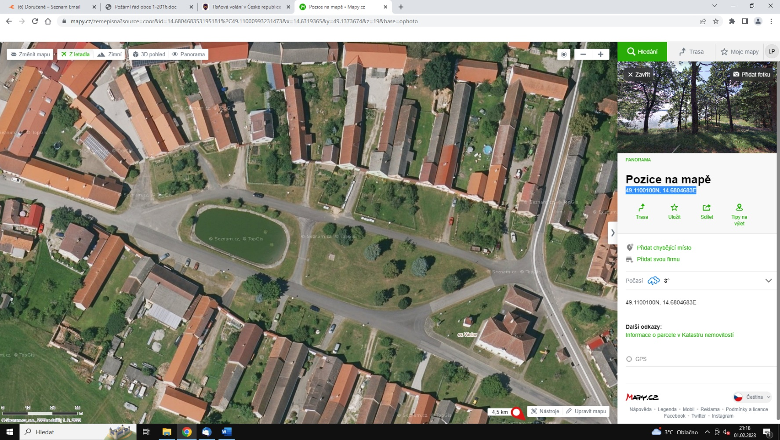

**Zdroj vody č. 2**: rybníček na Klikově, GPS: 49.1342058°N, 14.6336961°E

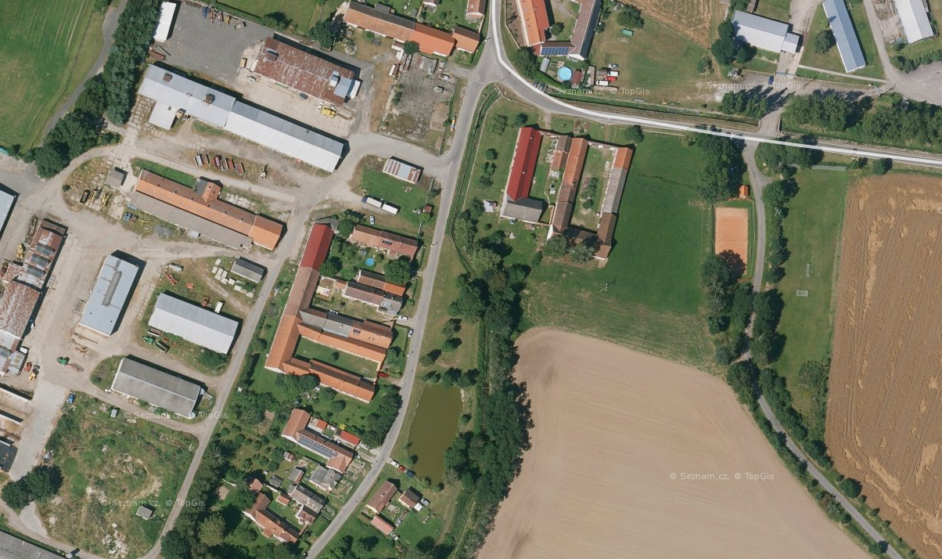

**Zdroj vody č. 3**: hydrantová síť v Dyníně, čerpací stanoviště před domy číslo popisné 12 a 13 GPS: 49.1369119°N, 14.6344042°E

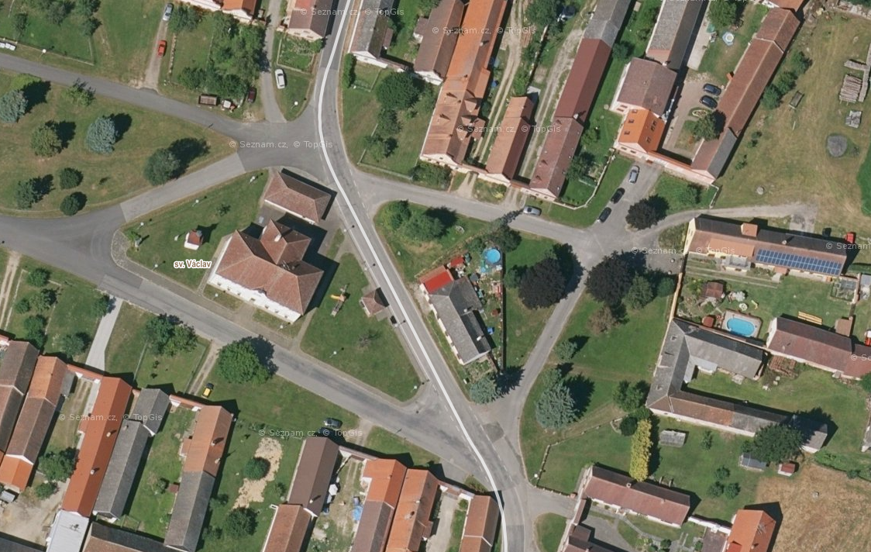

**Zdroj vody č. 4**: rybník Outrata ve Lhotě u Dynína, GPS: 49.1273097°N, 14.6584733°E

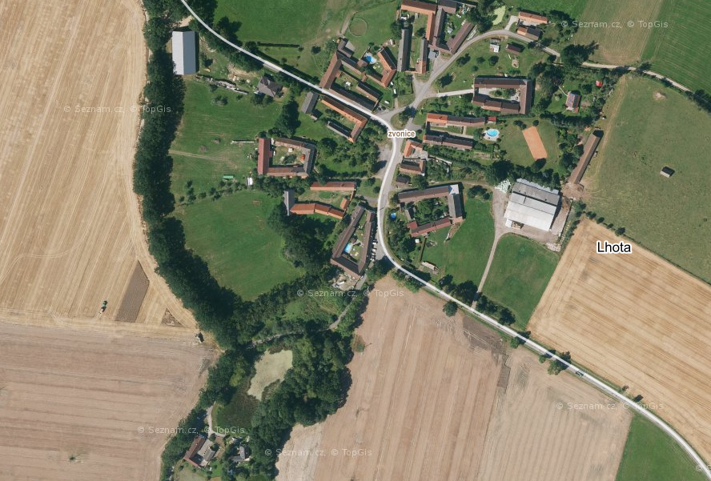

**Zdroj vody č. 5**: Záblatský rybník, GPS: 49.1100100°N, 14.6804683°E

